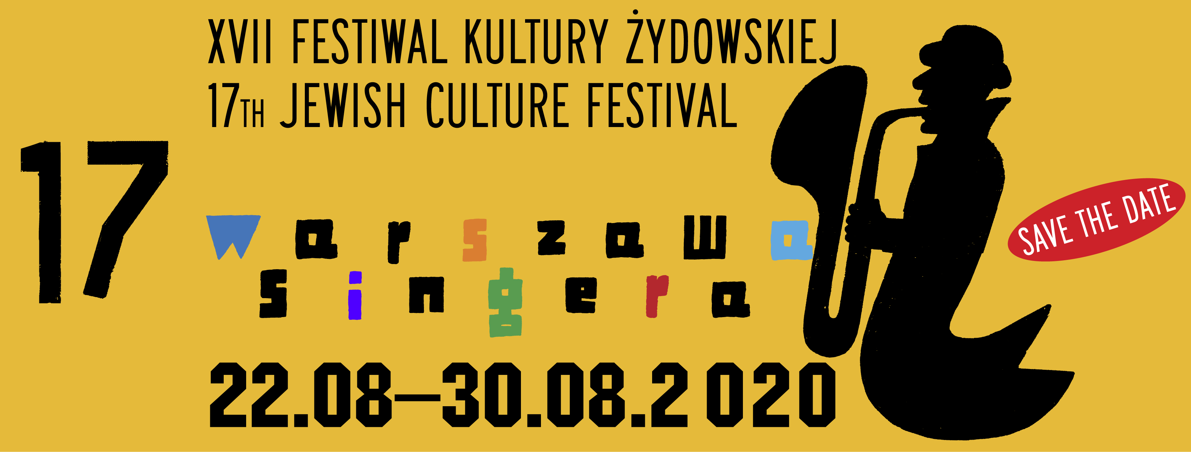
Lecznicza rola kultury – Pawlik, KAYAH, Stenka, Młynarski podczas XVII edycji Festiwalu Kultury Żydowskiej Warszawa Singera.
Pomimo zawirowań spowodowanych pandemią koronawirusa, przygotowania do tegorocznej edycji Festiwalu Warszawa Singera idą pełną parą.
Ważną, a wręcz leczniczą rolę w powrocie do normalności odegra kultura, dlatego uznaliśmy, że chcemy zorganizować kolejną edycję festiwalu. Wiemy, że nie będzie to łatwe zadanie, ale wierzymy w ten projekt oraz w jego ideę łączenia ludzi - mówi Iza Teodorkiewicz wicedyrektor programowy festiwalu.
Wydarzenia festiwalowe na żywo będą miały bardziej kameralny charakter niż w poprzednich latach. Koncerty i spektakle odbędą się na małych warszawskich scenach klubowych, Synagodze im. Nożyków, Scenie Letniej Teatru Żydowskiego oraz – tradycyjnie w Teatrze Kwadrat. Organizatorzy stawiają na kameralność z powodu obowiązujących zaostrzonych norm sanitarnych, ale też na transmisje internetowe, co sprawia, że wydarzenia festiwalowe będą w niemal każdym miejscu na świecie.
Festiwal zawsze proponował szerokie spektrum wydarzeń kulturalnych. Tak będzie również w tegorocznej edycji. W programie znajdzie się dużo kolorytu warszawskiego, przedwojennego, przypominającego genialnych żydowskich twórców ubiegłego stulecia. Dawne piosenki w porywających współczesnych interpretacjach, między innymi Jana Młynarskiego i grupy Combo czy koncercie Mieczysław Fogg – co nam zostało z tamtych lat w wykonaniu Retro Orchestra.
Na tegorocznym Festiwalu zaprezentowany zostanie najnowszy projekt zespołu KROKE z repertuarem z płyty Rejwach. Znalazła się na niej muzyka do spektaklu Teatru Żydowskiego o tym samym tytule oraz kompozycje z filmów El anonimo caronte (reż. Toni Bestard), Inland Empire (reż. David Lynch).
W tradycyjnym inauguracyjnym koncercie kantoralnym wystąpi oklaskiwany już przez warszawską publiczność kantor Yoni Rose z Niemiec, udział specjalny on line potwierdzili: Yaakov „Yanky” Lemmer/US/ i Nachman Turgeman/IL/
Ponadczasowe szlagiery, m.in. Rodzynki z migdałami, Rebeka, Mein jidisze Mame, Tak jak malował Pan Chagall usłyszymy w wykonaniu znakomitego skrzypka Vadima Brodskiego.
W tej edycji, podobnie jak w poprzednich, zapowiada się bogaty i różnorodny program jazzowy. Wystąpi Francesco Bruno, włoski gitarzysta i kompozytor. Artysta zagra z trzema młodymi polskimi składami: z Jerzy Małek Trio, Szymon Łukowski Trio oraz grupą Jachna/Kądziela/Gwadera. Kolejnym niezwykłym gościem Festiwalu będzie Liudas Mockūnas, litewski saksofonista i eklektyczny kompozytor, tworzący na pograniczu jazzu i muzyki klasycznej. Razem z Mikołajem Trzaską zaprezentują niezwykły projekt muzyczny stworzony specjalnie na tegoroczny festiwal. Zaszczytem dla nas jest występ prawdziwej gwiazdy, laureata nagrody Grammy, pianisty i kompozytora Włodka Pawlika.
Nie zabraknie muzyki klasycznej. Już dziś zapowiedzieć można niezwykły koncert Królewska harfa, w którym wystąpi m.in. wybitna polska harfistka Małgorzata Zalewska-Guthman.
Warszawa Singera to także teatr. Przede wszystkim warszawski Teatr Żydowski, który prezentuje na Festiwalu swe najlepsze spektakle. W tym roku zobaczyć będzie można m. in. PeKiN w reż. Agaty Biziuk, Balkon Goldy w reż. Marty Miłoszewskiej czy Szabasową dziewczynę Daniela Simona w reż. Marcina Sławińskiego.
Główny plener wydarzeń festiwalowych przenosi się w tym roku z Placu Grzybowskiego do Centrum Praskiego Koneser. Podczas Nocy Klezmerów nie zabraknie pieśni jidish w wykonaniu Karstena Troyke, Sharon Brauner z Niemiec oraz zespołu Presburger Klezmer Band ze Słowacji. Koncert finałowy uświetni KAYAH z przyjaciółmi.
W tej szczególnej edycji Festiwalu na żywo i online będzie można także uczestniczyć w tradycyjnych cyklach spotkań z literatami i artystami między innymi z Danutą Stenką i Zbigniewem Zamachowskim, w promocjach nowości wydawniczych miedzy innymi w spotkaniu wokół książki „Rozproszony kontakt. Fotografie z Archiwum Ringelbluma na nowo odczytane”, które poprowadzi Agnieszka Obszańska, pokazach filmów, spacerach edukacyjnych po Warszawie oraz w debatach i warsztatach.
Szczegóły na stronie www.shalom.org.pl oraz facebook.com/FestiwalWarszawaSingera

XVII Festiwal Kultury Żydowskiej Warszawa Singera
22-30 sierpnia 2020 r.

